**Inicio de sesión en la plataforma:**

Los usuarios reciben un correo electrónico con la confirmación de alta como usuario en el gestor de contenidos y un enlace de un solo uso para establecer su contraseña.

Como la web no es pública, primero aparece una ventana para acceder donde hay que poner estos datos:

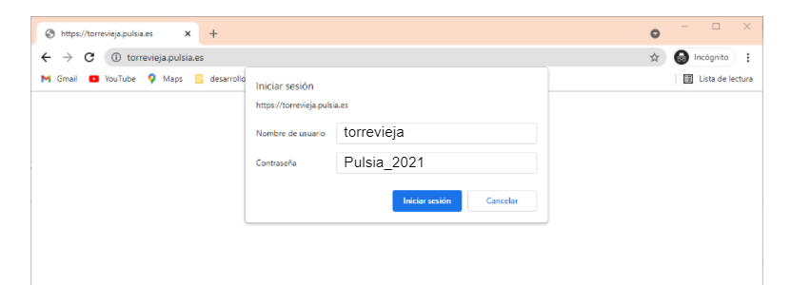

A partir de aquí entrarán al entorno del gestor de la web:

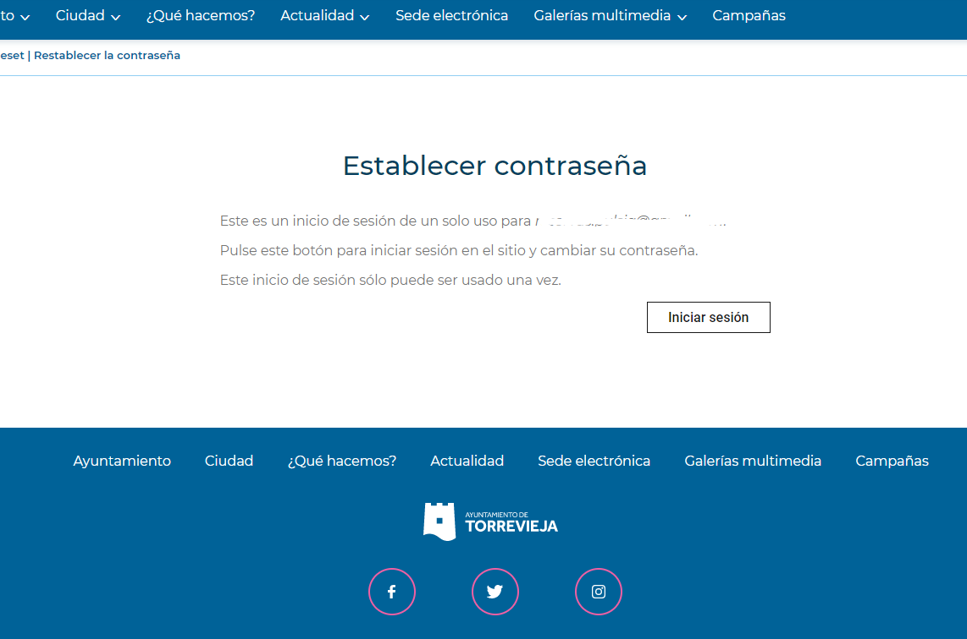

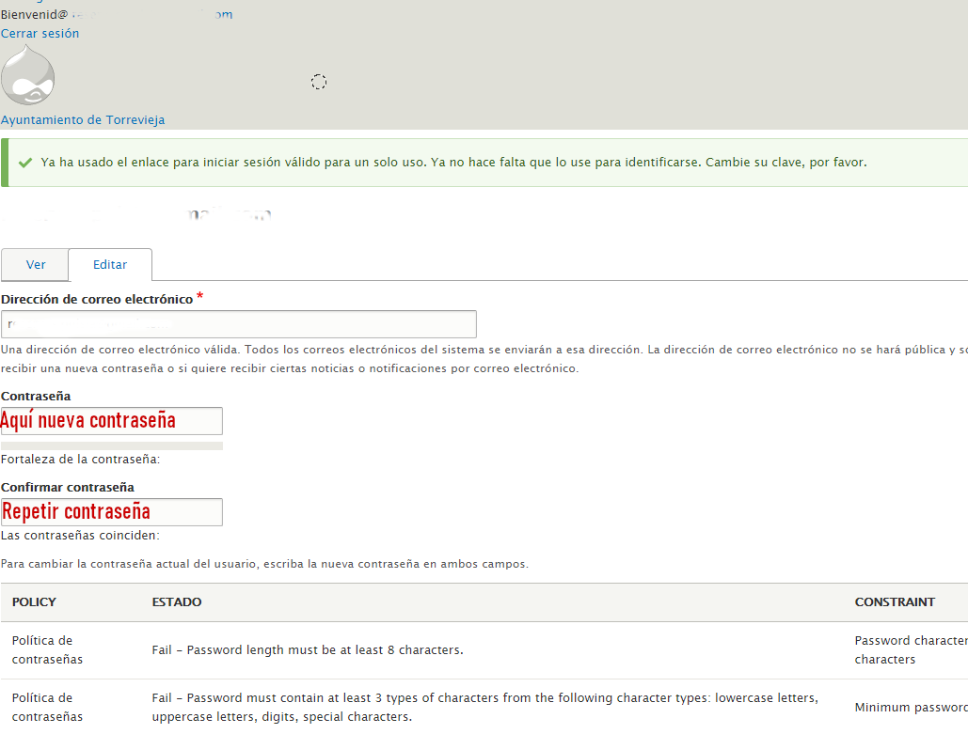

La nueva contraseña debe seguir la siguiente política de contraseñas:

* La longitud debe ser como mínimo de 8 caracteres
* Debe contener como mínimo 3 de los siguientes tipos de caracteres: letras minúsculas, letras mayúsculas, dígitos y caracteres especiales.
* No puede contener el nombre de usuario.
* No puede haber sido usada antes por el mismo usuario en este portal.

**Sesiones de tutorización**

Fecha de inicio de la fase 1 de tutorización de creación de contenidos: 27 septiembre

Fecha de finalización: 15 de octubre

Puesta en producción de la web: 18 de octubre

Fecha de inicio de la fase 2 de acompañamiento en la creación de contenidos: 18 octubre

Fecha de finalización: 29 de octubre

Horarios de disponibilidad: de lunes a viernes de 12.00 a 15.00 horas

Enlace para la reserva de sesiones: <https://calendly.com/reservas-pulsia>

La duración de las sesiones será de 30 minutos, 1 hora o 2 horas, según la necesidad de cada usuario. Solo hay que seleccionar la duración al entrar al enlace de reserva.

Para la sesión, es necesario que cada usuario tenga un **esquema** de:

* Contenido mínimo que el departamento/área tiene que tener publicado a partir del 18 de octubre.
* Cómo se clasificará ese contenido (temas, colectivos y otra clasificación según el contenido a publicar).
* El contenido preparado, ya sea mediante el enlace previamente localizado y anotado o descargado y convenientemente identificado (para evitar demoras y aprovechar lo más posible el tiempo de cada sesión).

Como orientación, el contenido mínimo para cada área podría ser el siguiente:

* Descripción del área
* Servicios que presta
* Lugares en los que se presta el servicio
* Noticias, campañas, eventos o actividades que tiene programadas actualmente
* Todos los archivos (imágenes, documentos, etc) relacionados con los indicados en los puntos anteriores.
* Cualquier otro contenido relacionado con el departamento/área/servicio.

En las sesiones de tutorización analizaremos el contenido y cuál sería su lugar en la web (tipo de contenido, taxonomía, cómo se mostrará y dónde).

**Comunicación de incidencias (sistema de ticketing)**

Dado que el número de personas que gestionarán contenidos es muy elevado, hemos creado un formulario en el panel de gestión para la notificación de incidencias y así simplificar el proceso.

